
Fiche info – infections tropicales
C’est quoi la fièvre typhoïde ?

C’est quoi la fièvre typhoïde ?

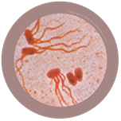

Salmonella typhi -
Avec la permission de Giantmicrobes, Inc. www.giantmicrobes.com/uk/

La fièvre typhoïde est une infection causée par la bactérie Salmonella typhi. Si elle n’est pas traitée, elle peut devenir grave, voire mortelle.

La typhoïde existe dans le monde entier. En France, elle touche surtout des personnes revenant de voyage en Asie ou en Afrique. Chaque année, on estime à 14 millions le nombre de cas dans le monde, avec plus de 130 000 décès.

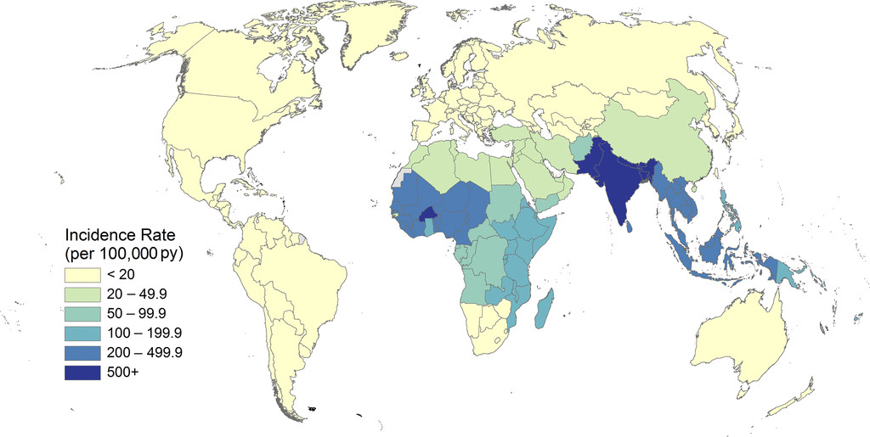

Estimated incidence of typhoid and paratyphoid fevers by country per 100,000 population, 2015.

Source ajtmh.org

Quels sont les symptômes ?

Les symptômes de la fièvre typhoïde comprennent de la fièvre, des maux de tête, des courbatures, des douleurs abdominales, de la constipation ou de la diarrhée, de l'abattement, un manque d'appétit et des nausées.

Qui peut être infecté ?
Tout le monde peut attraper la fièvre typhoïde en consommant de l’eau ou des aliments contaminés. En France, la maladie touche surtout des personnes qui ont voyagé récemment dans des régions où les conditions d’hygiène sont parfois insuffisantes, comme en Asie ou en Afrique.

Comment se transmet l’infection ?
La fièvre typhoïde et paratyphoïde peuvent se transmettre en avalant de l’eau ou des aliments contaminés par une bactérie présente dans les selles d’une personne infectée. Les aliments et les boissons peuvent être contaminés par la bactérie lorsqu'une personne infectée les manipule avec des mains sales ou lorsque des mouches se posent dessus. Les crustacés et coquillages peuvent également contenir les bactéries s'ils ont séjourné dans de l'eau contaminée.
L’infection ne se transmet pas par contact direct entre personnes, mais par voie alimentaire ou par l’eau.

Comment peut-on éviter d’être contaminé ?
On peut éviter de se contaminer facilement grâce à un vaccin qui peut être administré par son médecin avant de partir en voyage, et avec une bonne hygiène lorsqu'on se trouve à l'étranger.
• Manger uniquement de la nourriture fraîchement préparée, cuite et servie très chaude, ou bien des fruits que l'on a pelé soi-même, comme des bananes ou des mangues.
• Boire de l’eau en bouteille bien fermée ou de l'eau bouillie, ou du lait pasteurisé. Quand on boit de l'eau en bouteille, s'assurer que la capsule est intacte ou choisir de l'eau gazeuse pour être sûr que la bouteille n'a pas été remplie une seconde fois.
• Se laver souvent les mains avec de l'eau et du savon.
• Se laver les mains avant de préparer la nourriture, de manger ou de boire, et après être allé aux toilettes.
• Utiliser de l'eau en bouteille ou de l'eau bouillie pour se brosser les dents. Ne pas utiliser l'eau du robinet.

Existe-t-il un traitement ?
Oui, la fièvre typhoïde est une infection bactérienne, elle peut être traitée par les antibiotiques. Il est extrêmement important de prendre le traitement jusqu’au bout.
Il existe un vaccin pour se protéger en cas de voyage dans certains pays.

Liens web :
- https://www.pasteur.fr/fr/centre-medical/fiches-maladies/fievres-typhoide-paratyphoide
- https://vaccination-info-service.fr/Les-maladies-et-leurs-vaccins/Fievre-typhoide
- https://www.who.int/fr/news-room/fact-sheets/detail/typhoid
- https://www.pasteur.fr/fr/centre-medical/preparer-son-voyage
- https://www.ameli.fr/assure/sante/themes/vaccination/vaccination-voyage

